Лабораторная работа №15

Имитационное моделирование

Екатерина Канева, НФИбд-02-22

Содержание

Список иллюстраций

Список таблиц

# 1 Цель работы

Реализовать модели обслуживания с приоритетами.

# 2 Задание

1. Построить модель обслуживания механиков на складе.
2. Построить модель обслуживания в порту судов двух типов.
3. Проанализировать отчёты.

# 3 Выполнение лабораторной работы

Сначала я построила модель обслуживания механиков на складе, сформировала отчёт (рис. 1):

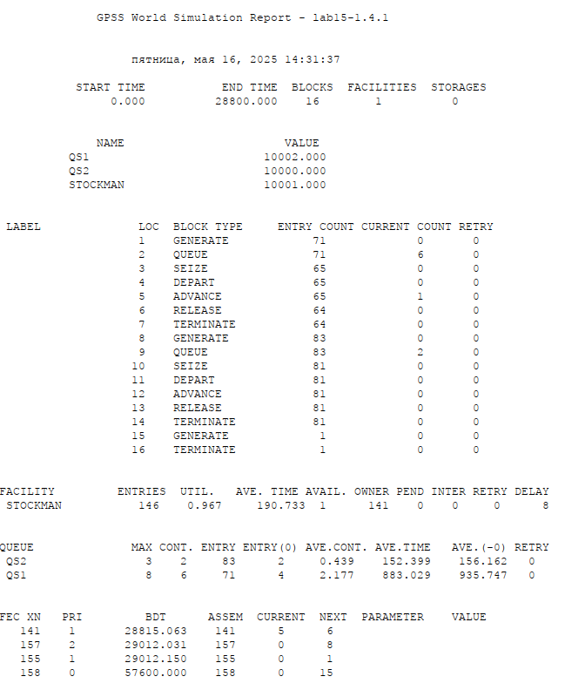

Рис. 1: Первый отчёт.

Он получился точно такой же, как в тексте лабораторной работы.

Время моделирования - рабочий день (8 часов; в секундах). Обслужено 146 заявок (механиков). В очереди максимум было 8 механиков с запросом первого типа и 3 с запросом 2 типа, это отражает то, что приоритет был у запросов 2 типа. Ресурсы использовались на 96.7%, среднее время обслуживания было около 191 секунды для обоих типов. В очереди первый тип проводил значительно больше (935.747 секунд), чем второй тип (156.162 секунды). Если считать тех, кро прошёл без очереди, то это 883.029 секунд против 152.399 секунд.

Потом я написала код для моделирования обслуживания в порту судов двух типов. Получила следующий отчёт (рис. 2):

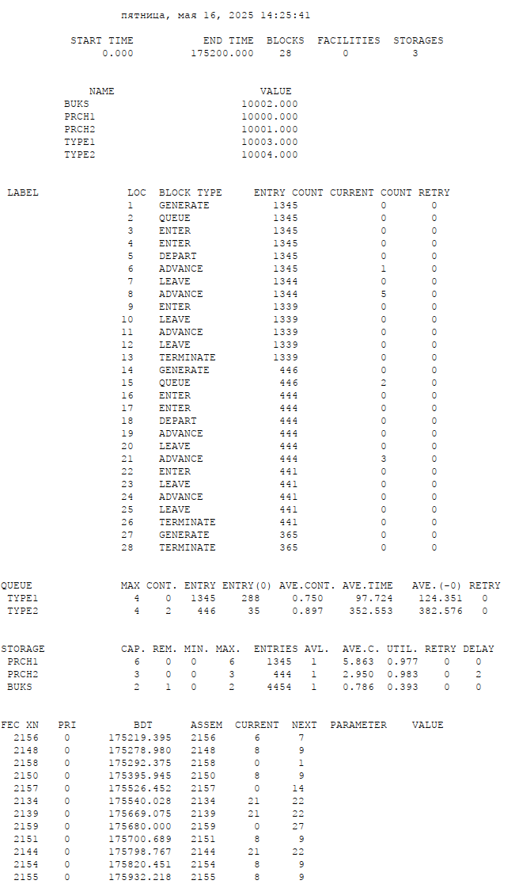

Рис. 2: Второй отчёт.

Время моделирования - 365 дней по 8 часов (в минутах). Обслужилось 1345 заявок 1 типа (малых судов) и 446 заявок 2 типа (больших судов) - это отражает то. что малые суды поступали в 3 раза чаще больших. В среднем ожидало обслуживания 288 судов 1 типа и 35 судов 2 типа. В среднем ожидание длилось 97.724 минут для первого типа и 352.553 минуты для второго (если не считать тех, кто прошёл без очереди, то 124.351 и 382.576 минут соответственно).

# 4 Выводы

Построила различные модели обслуживания с приоритетами.

# Список литературы